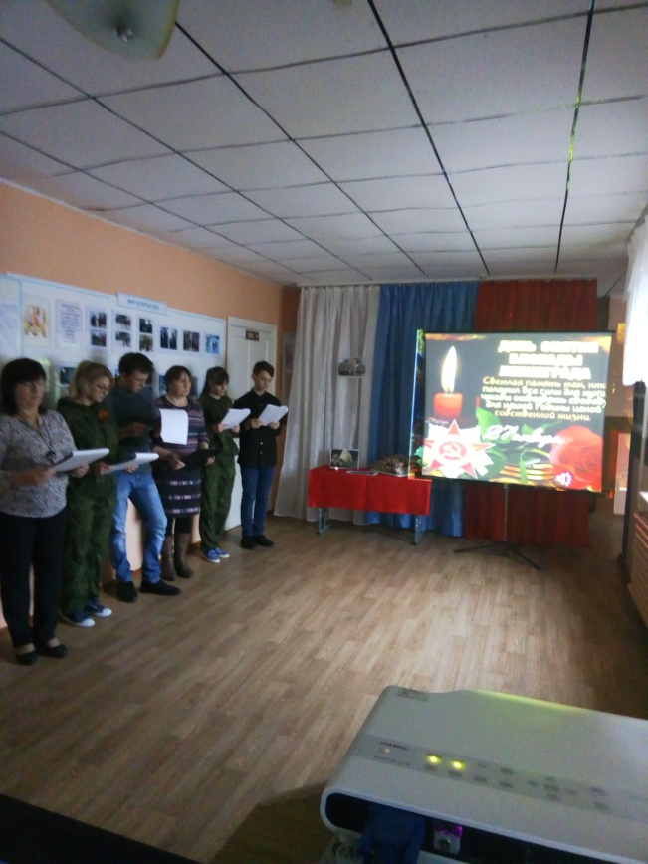
Час памяти посвященный снятию Ленинградской блокады «Блокадные 75»

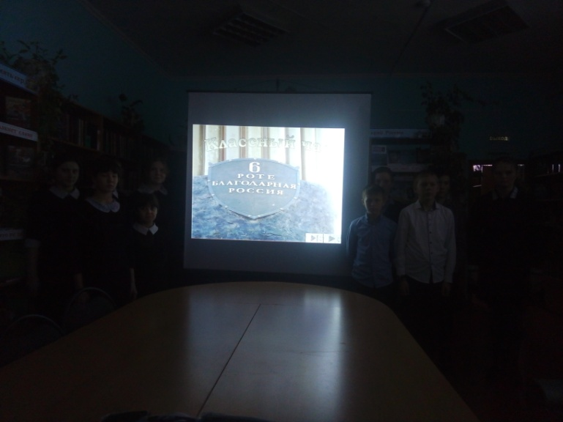
Час памяти « Шестая рота»

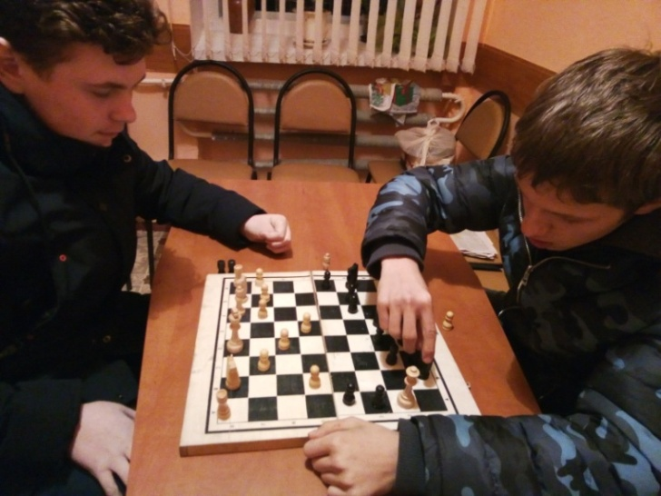
В феврале провели «Шахматный турнир». В котором приняли участие ребята из клубного формирования «Ладья»
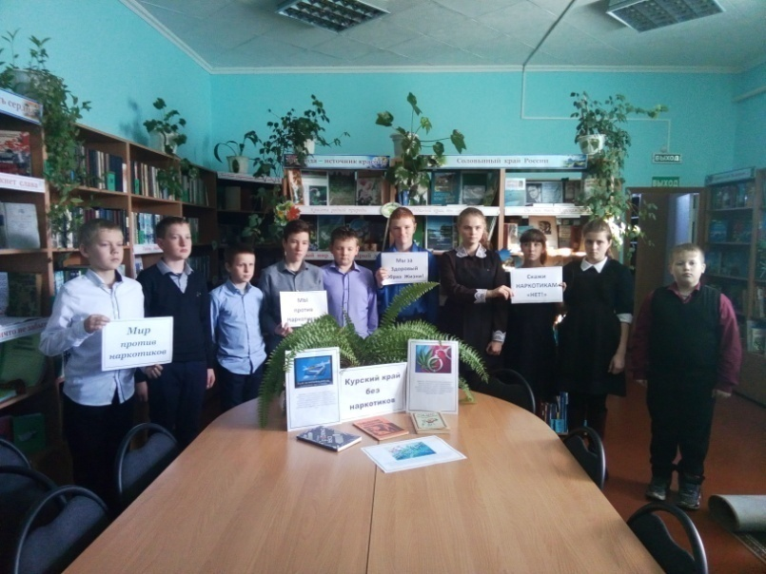
Мероприятие посвященное пропаганде здорового образа жизни «Мир без наркотиков»

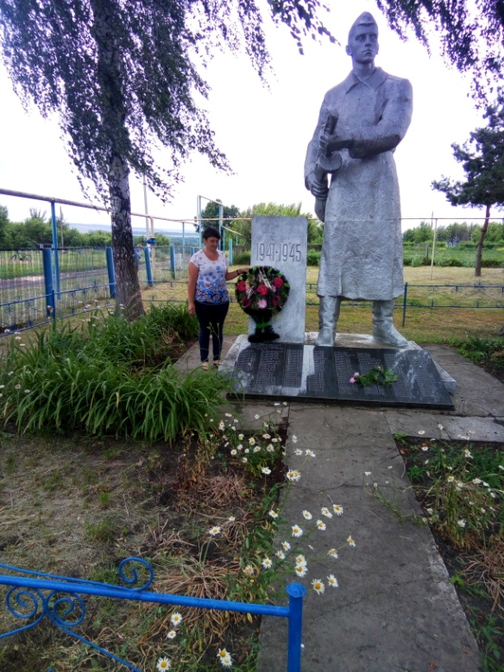
«22 июня»возложение цветов к памятнику погибшим воинам односельчанам.
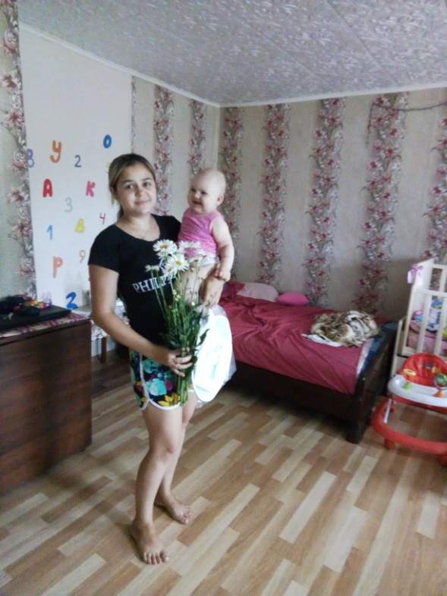
Поздравление на дому молодой семьи Абросимовых с Днем семьи , любви и верности.
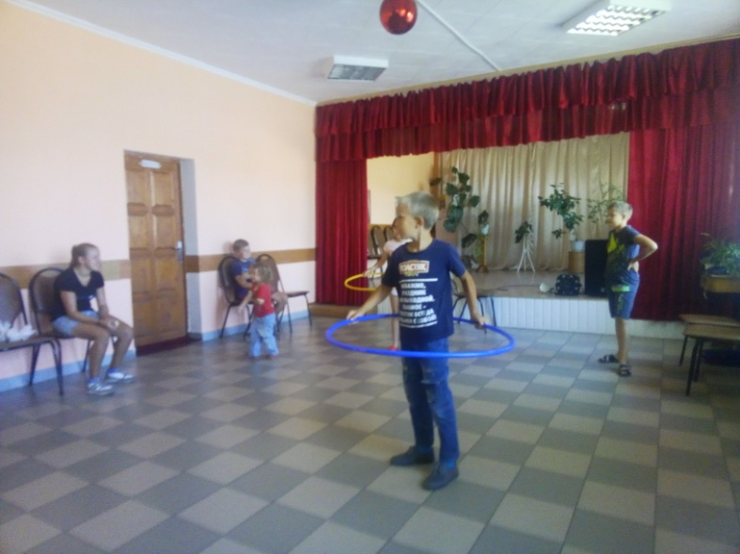
Летнее мероприятие «Веселая переменка»
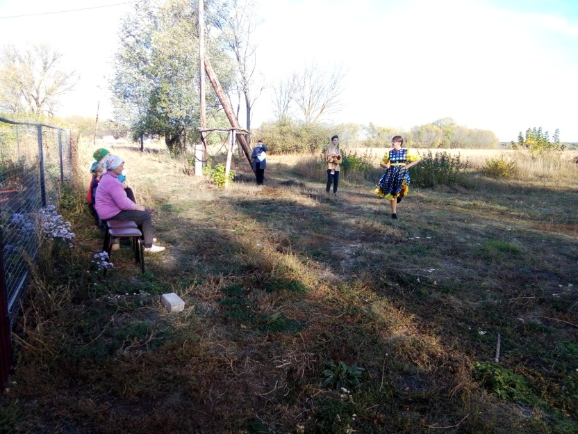
День пожилого человека . Акция « Достучаться до сердца каждого»

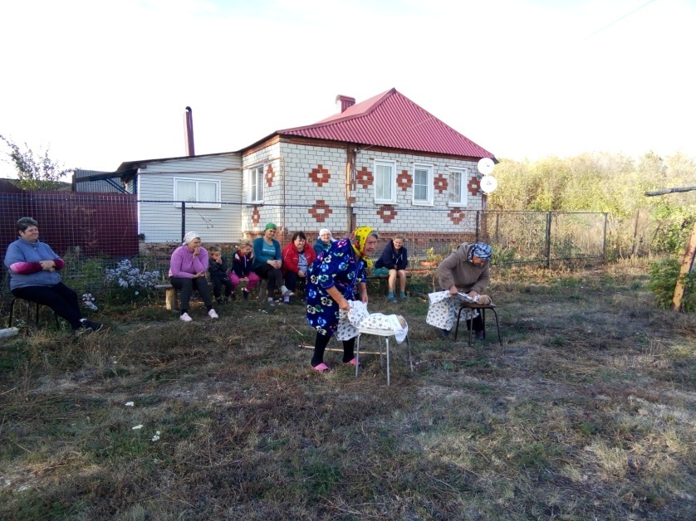
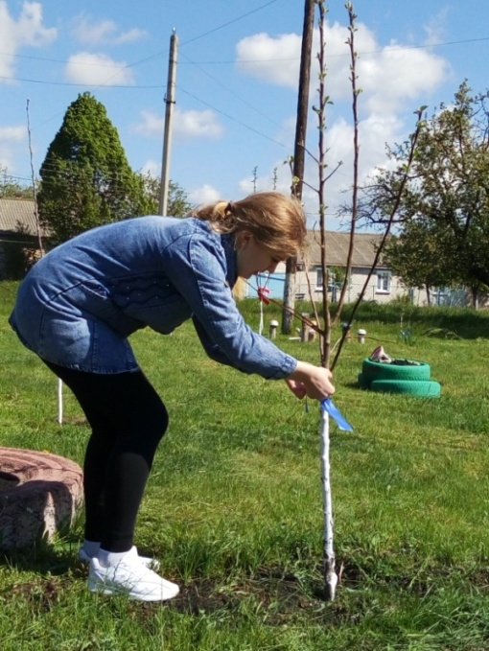
15 мая наша аллея новорожденных пополнилась новыми плодовыми деревьями.
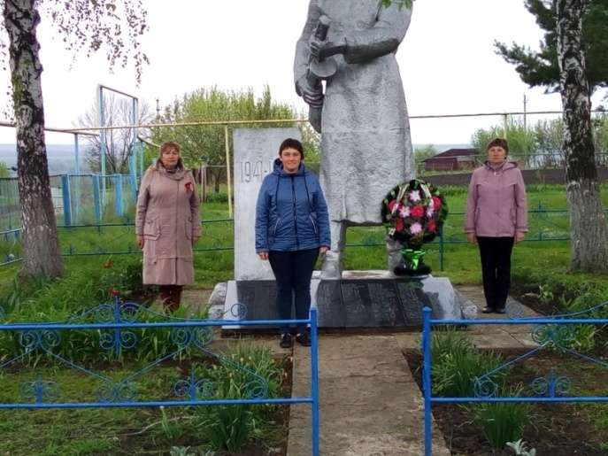
9 мая. «Этот день победы порохом пропах»
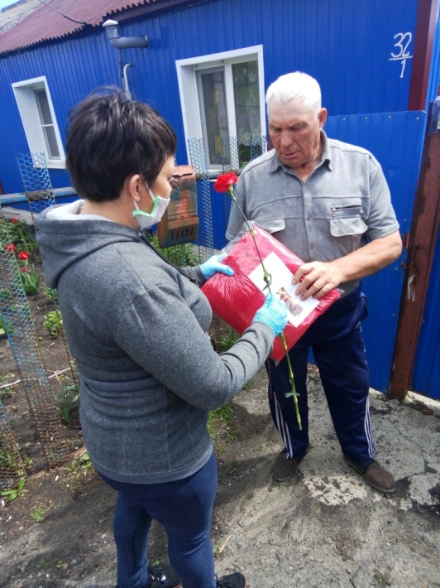
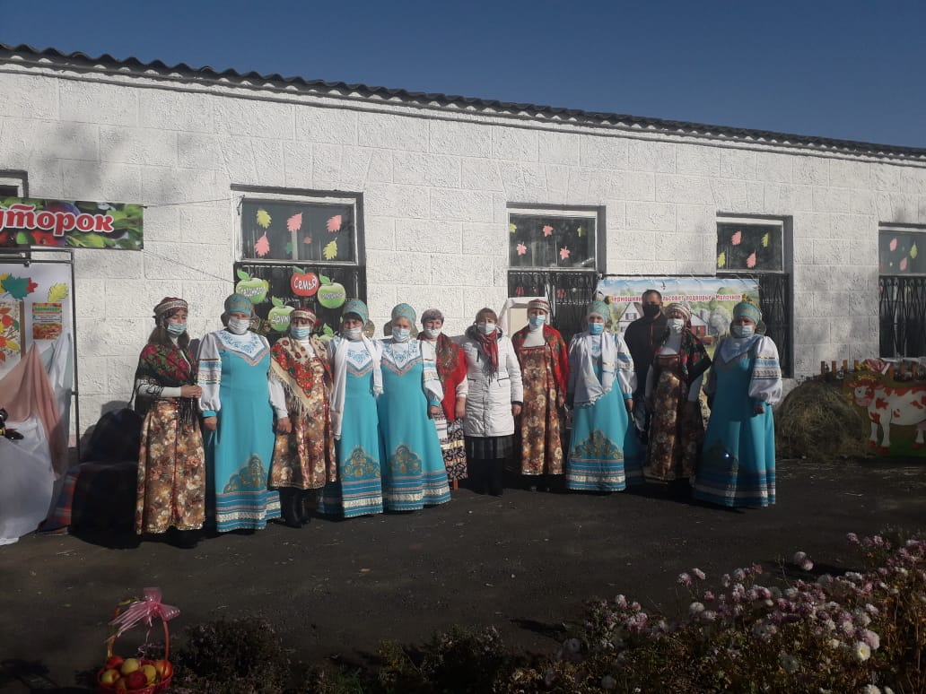
День Урожая 2020 год.
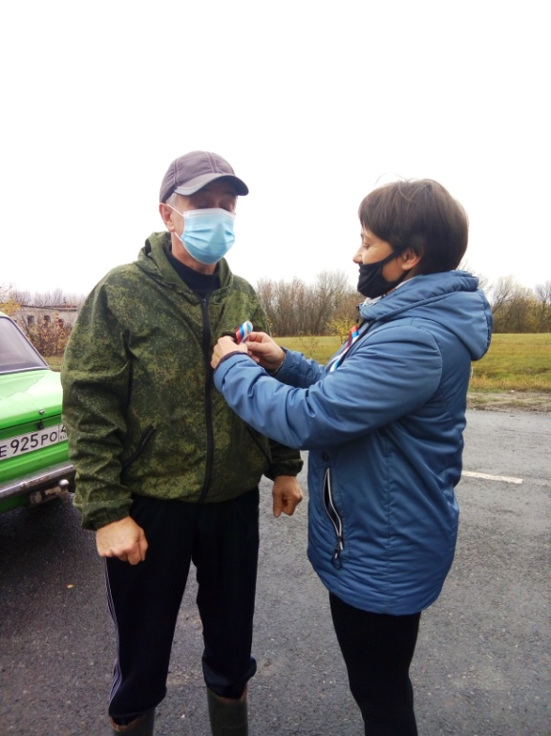
В День народного единства повязали жителям нашего села ленточки трикалор.

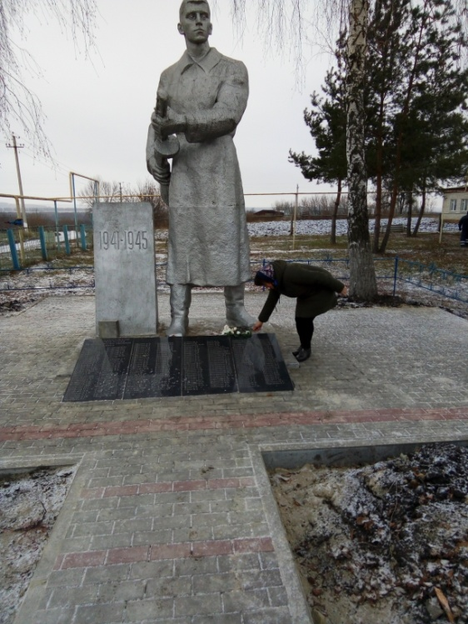
День неизвестного солдата .Возложили цветы к памятнику погибшим воинам односельчанам.

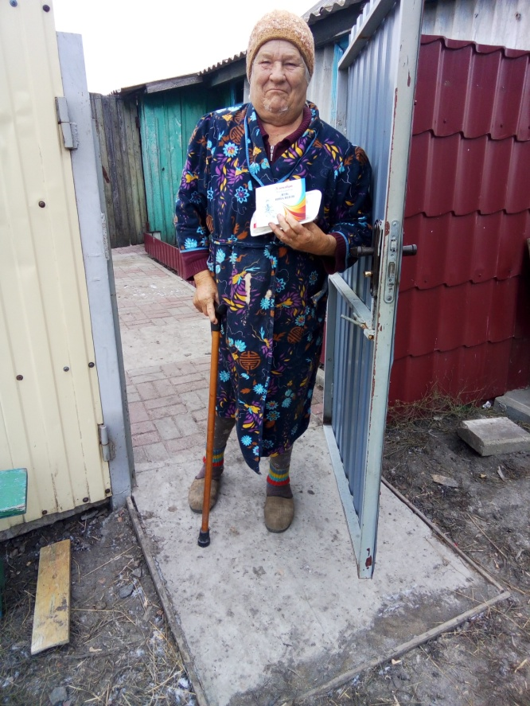
Декада инвалидов. Акция «Ведь нужно всего лишь немного тепла , чтоб мир стал добрее».

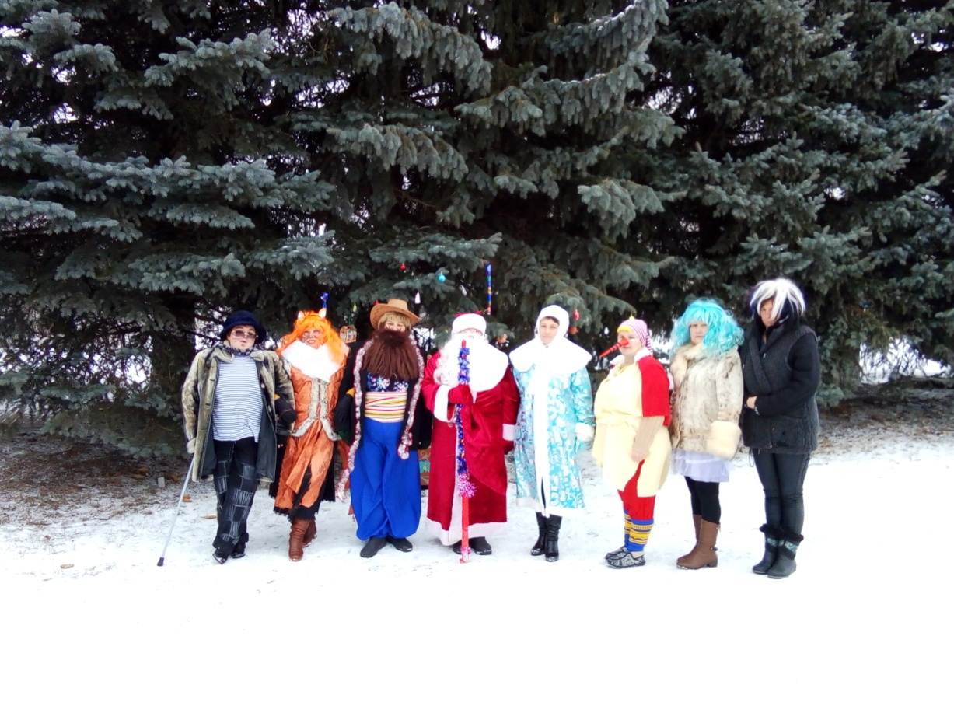
Новогодняя сказка « Новогоднее приключение Буратино»

